Evidência de Teste – MED | Caminho Feliz (Envio, Recebimento e Cancelamento)
Identificação Geral
- Sistema: SIGCN Nuvem MED
- Ambiente: DES
- Fluxo: Pedido de Recuperação de Valores
- Identificador do Teste: RECUP_CONVERTIDO_001
- Id Fim a Fim: E0036030520260114233353d900045d1
- Protocolo Origem: 260116096768384

Payload Utilizado
{
"Protocolo": "260116096768384",
"Nome": "VALENTINA GABRIELA MORAES",
"Agencia": "0333",
"Conta": "0000005929228970",
"Produto": "3701",
"Documento": "61562716352",
"Telefone": "99999999999",
"DataHoraRegistro": "2026-01-16T15:24:32.785389-03:00",
"CanalRegistro": "Teste SIGCN",
"IdDispositivo": "a3f9c2d8-7b4e-4e1a-9f6d-2c8b1e5f4a7",
"Geolocalizacao": {
"latitude": "-23.550520",
"longitude": "-46.633308",
"location_accuracy": "15",
"location_timestamp": "2025-12-02T12:55:25.123-03:00"
},
"TipoJornada": "PIX_NORMAL",
"Situacao": "SCAM",
"ResultadoQuestionario": 3,
"Razao": "REFUND_REQUEST",
"DetalhesRelatoInfracao": "AAAAAAAAAAAAAAAAAAAAA",
"Transacoes": [
{
"IdFimaFim": "E003603052026011423253b1af48bbd4",
"CanalOrigem": "SIIBC",
"Valor": 2,
"UsuarioPagador": {
"Nome": "VALENTINA GABRIELA MORAES",
"Cpf": "61562716352",
"Cnpj": "",
"Conta": {
"Agencia": "0333",
"NumeroConta": "0000005929228970",
"Chave": null,
"Ispb": "00360305",
"Produto": "3701"
}
},
"UsuarioRecebedor": {
"Nome": "BERNARDO CLAUDIO RENAN PEREIRA",
"Cpf": "45651547061",
"Cnpj": "",
"Conta": {
"Agencia": "0333",
"NumeroConta": "0000005929228953",
"Chave": "2b428a80-9a40-4bba-a367-cb3f362f30b9",
"Ispb": "00360305",
"Produto": "3701"
}
},
"DataHoraTransacao": "2026-01-14T17:51:03.000Z",
"Tipo": "D",
"IdNotificacaoInfracao": null,
"DataHoraCriacaoNi": null,
"SituacaoCriacaoNI": null
}
],
"Questionario": [
{
"Pergunta": "Qual dessas alternativas descreve melhor o que aconteceu?",
"Resposta": "Realizei o pagamento e percebi se tratar de um golpe"
}
]
}

1. Caminho Feliz – ENVIO
Ação Executada
- Mensagem enviada manualmente para a fila:
  - sigcn-med-solicitacaorecuperacao-recebimento
Resultado Esperado
- Envio realizado com sucesso
- Nenhum erro de validação no momento do envio
Print – Tela de envio da mensagem no Service Bus
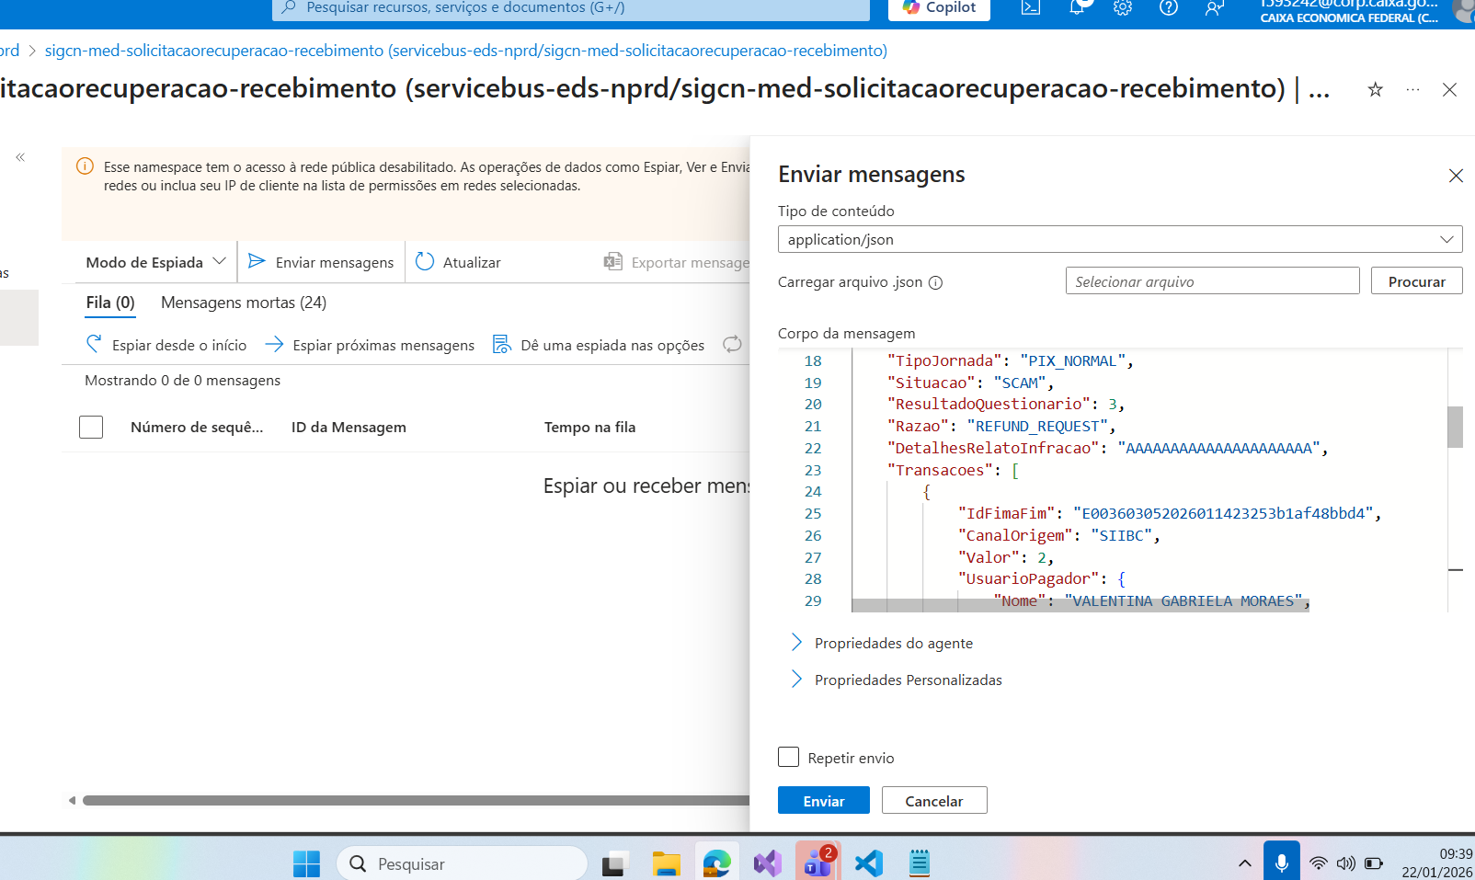
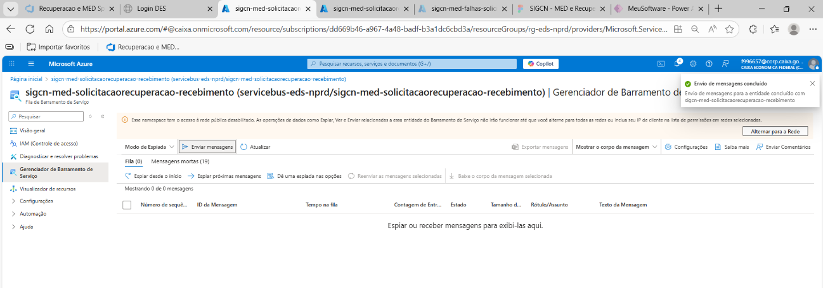
2. Caminho Feliz – RECEBIMENTO E PROCESSAMENTO
Ação Executada
- Worker do SIGCN consumiu a mensagem da fila de recebimento
Resultado Esperado
- Mensagem removida da fila de entrada
- Nenhuma mensagem enviada para Dead Letter Queue (DLQ)
Print – Fila de recebimento sem mensagens pendentes
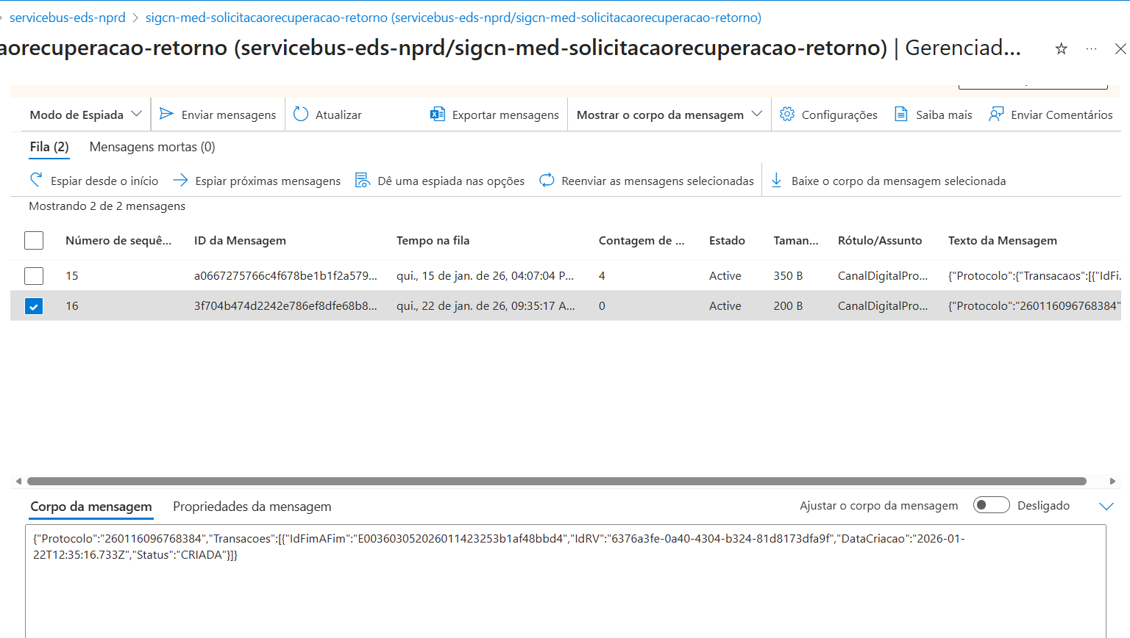

3. Caminho Feliz – PERSISTÊNCIA EM BANCO (COSMOS DB)
Ação Executada
- Consulta ao container de pedidos de recuperação
Resultado Esperado
- Documento criado com sucesso
- Pedido com status CRIADO
- Identificador idFimAFim persistido corretamente
Print – Registro criado no Cosmos DB
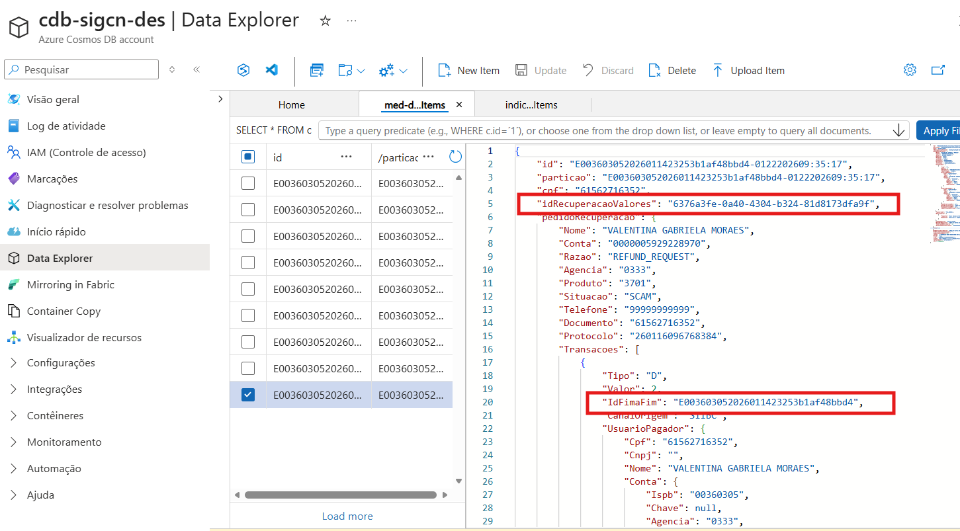

4. Caminho Feliz – CANCELAMENTO DO PEDIDO
Ação Executada
- Worker de cancelamento processou a solicitação de cancelamento
- Cancelamento referente ao pedido previamente criado
Resultado Esperado
- Pedido atualizado para status CANCELADA
- Nenhum novo pedido criado
- Nenhuma mensagem enviada para DLQ
Print – Documento no Cosmos DB com status CANCELADA

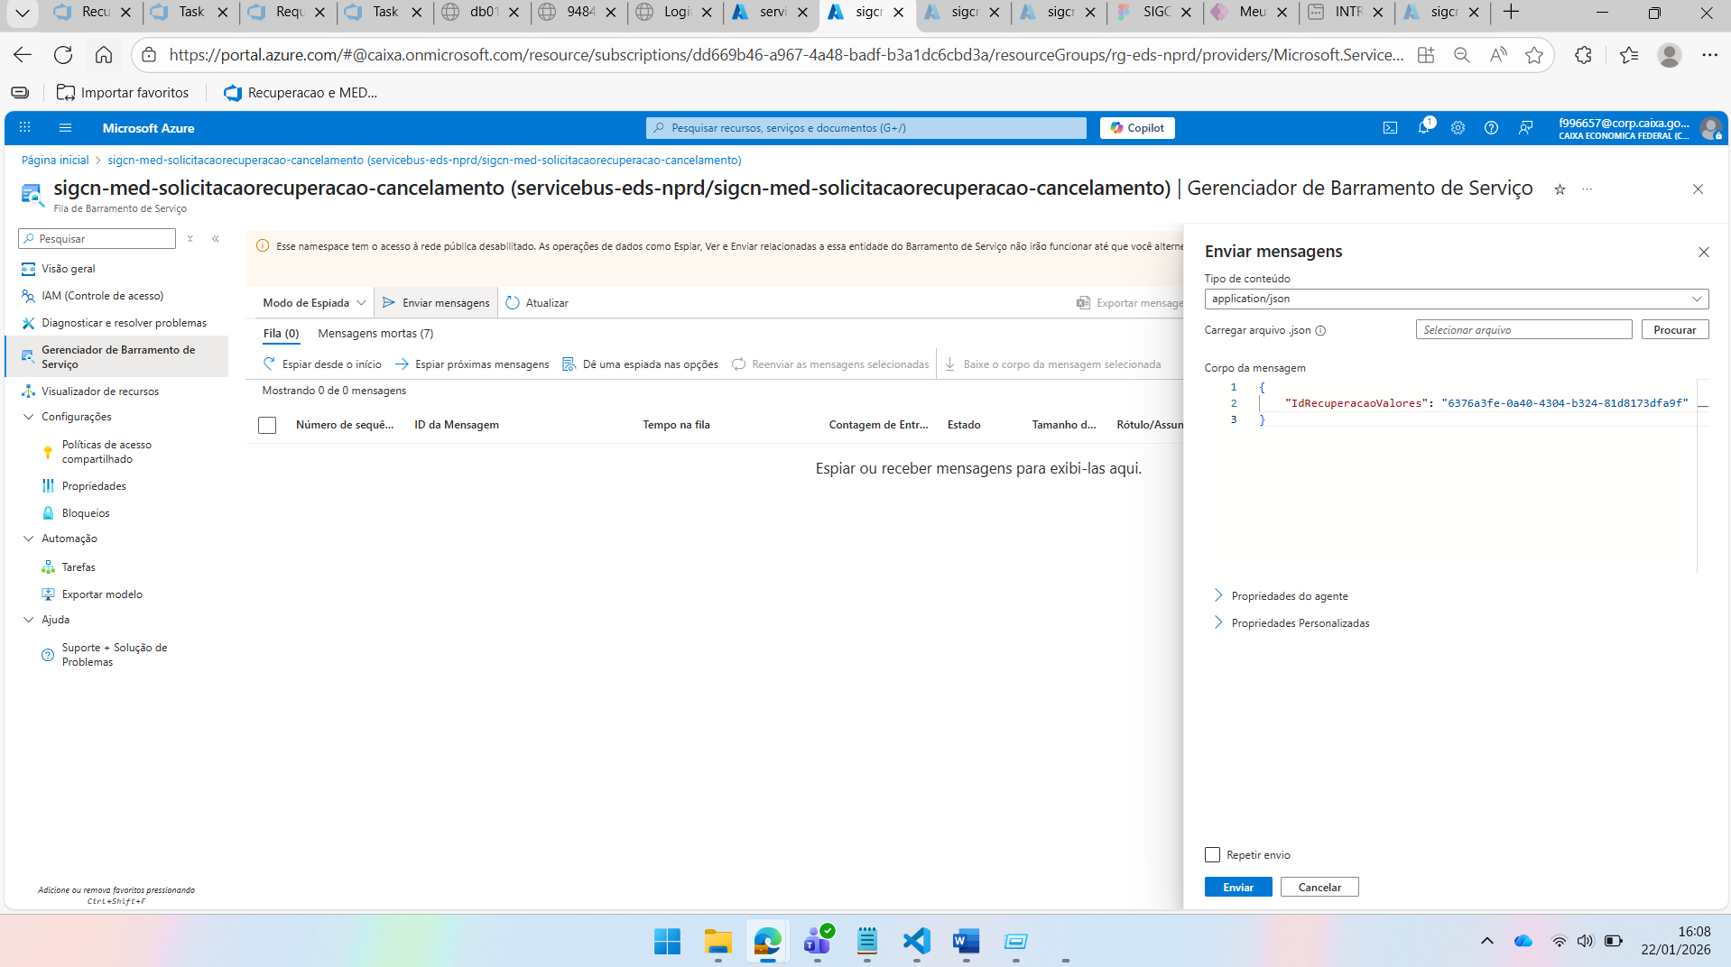
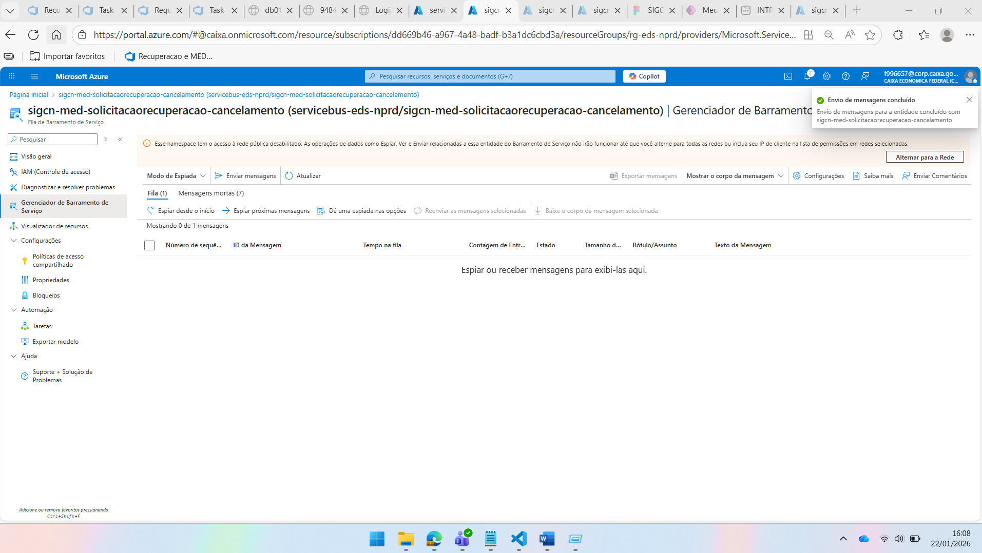
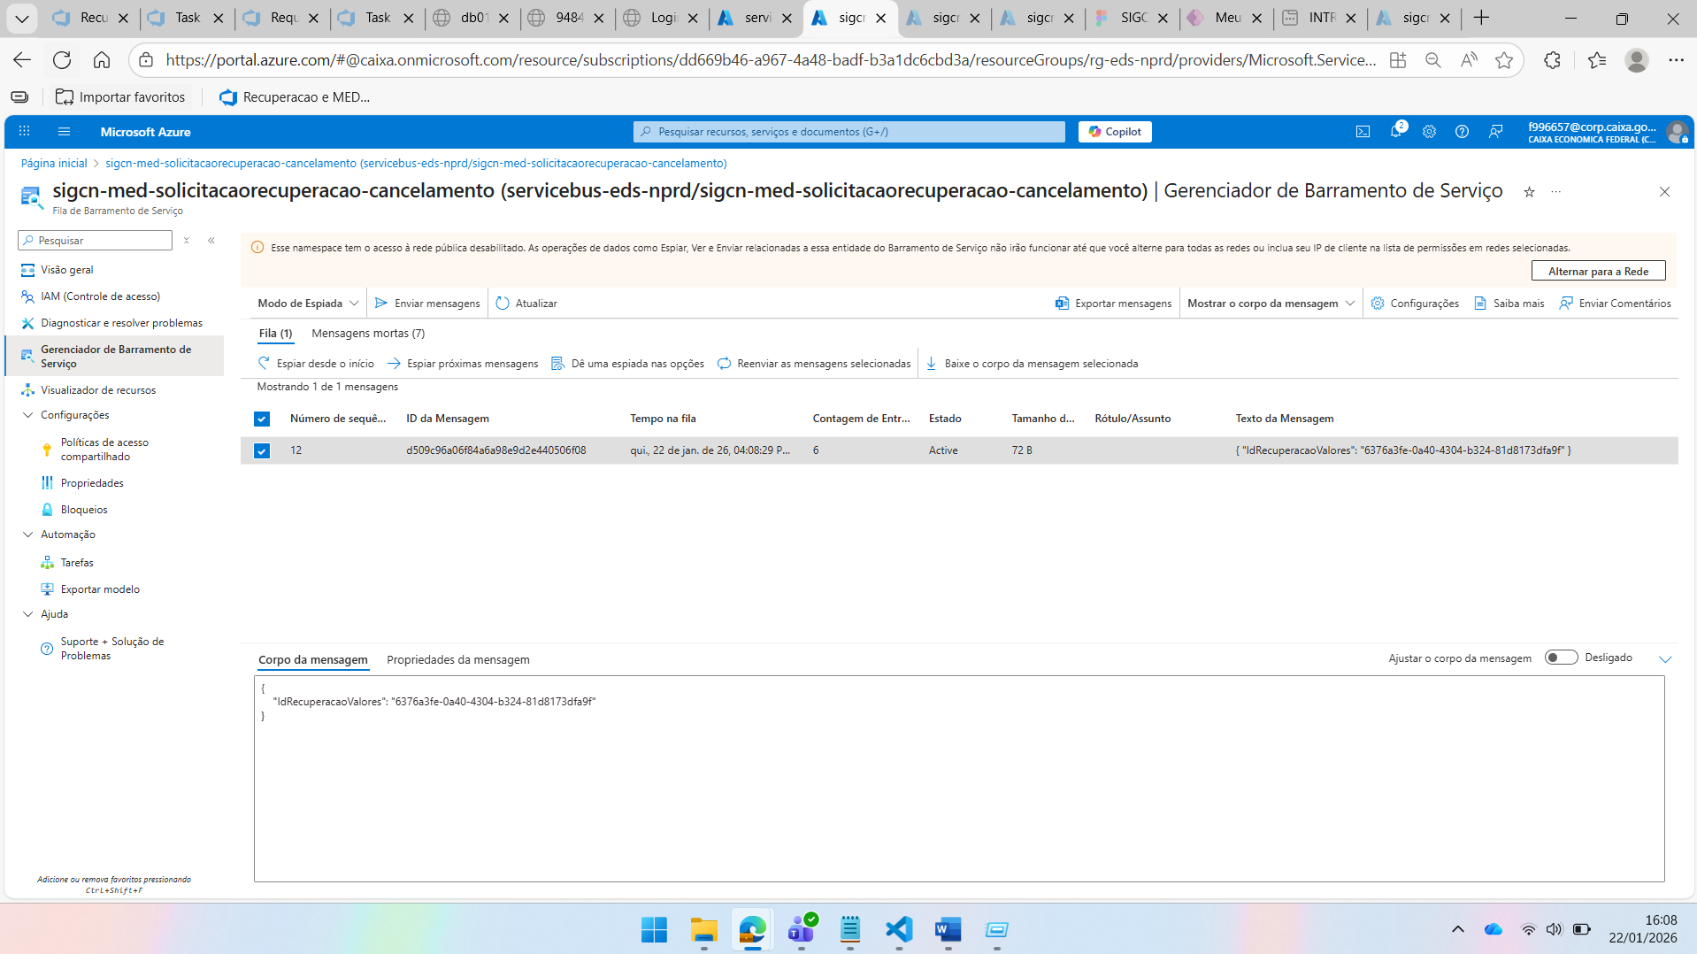
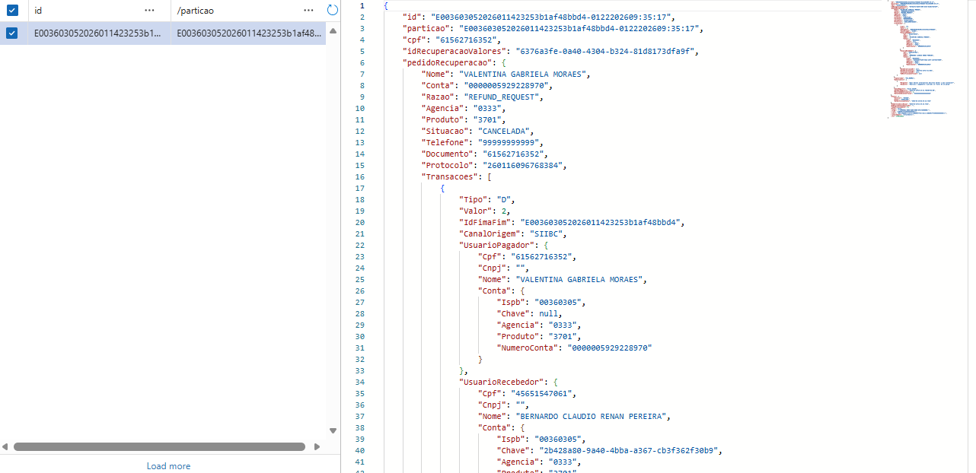

5. Verificação de Mensagens Mortas (DLQ)
Ação Executada
- Verificação da aba Mensagens Mortas na fila de recebimento
Resultado Esperado
- Nenhuma mensagem presente na DLQ
Print – Aba “Mensagens Mortas” vazia

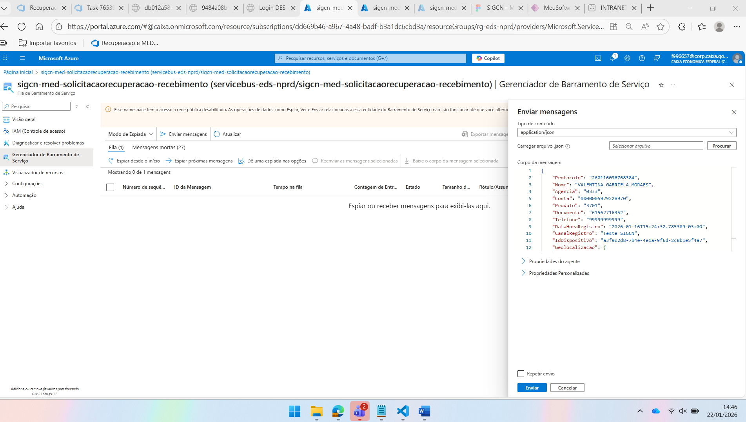
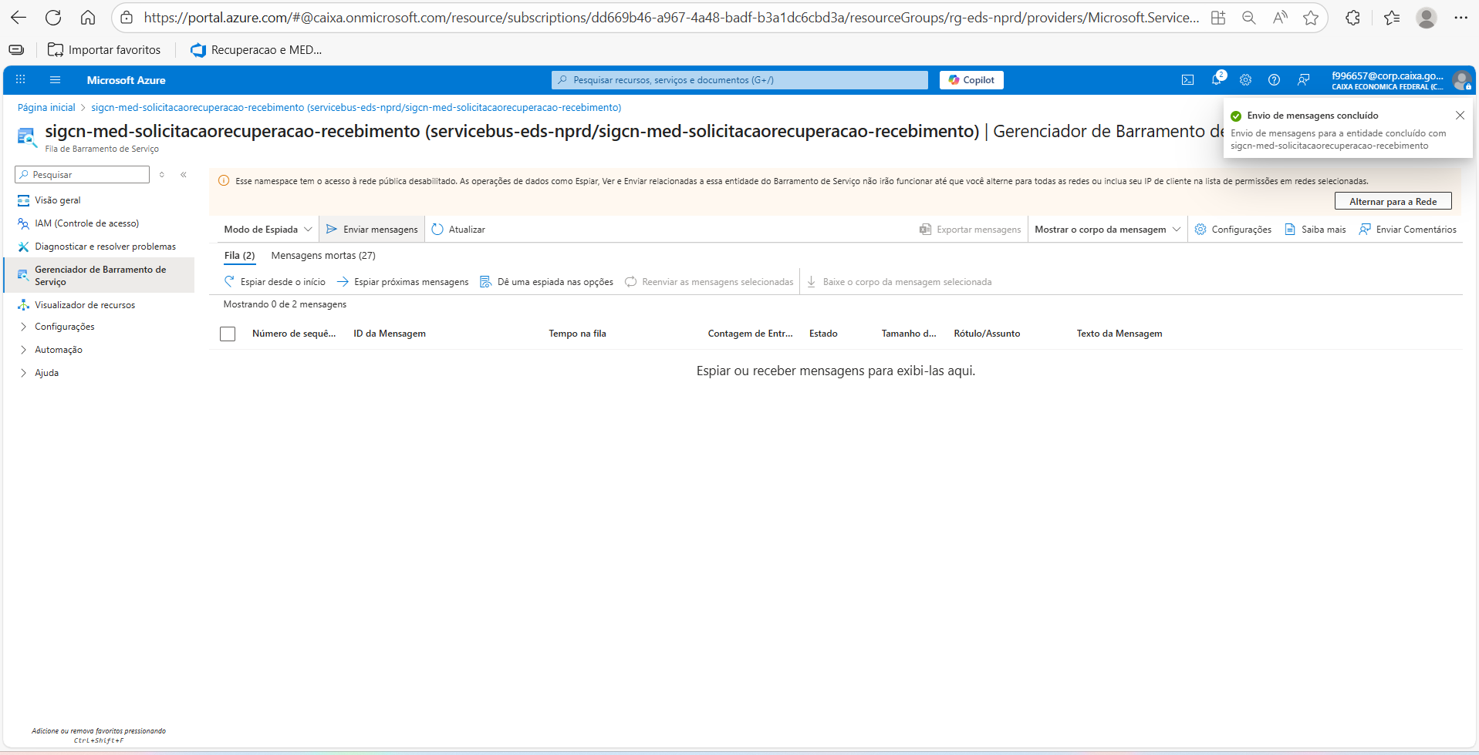
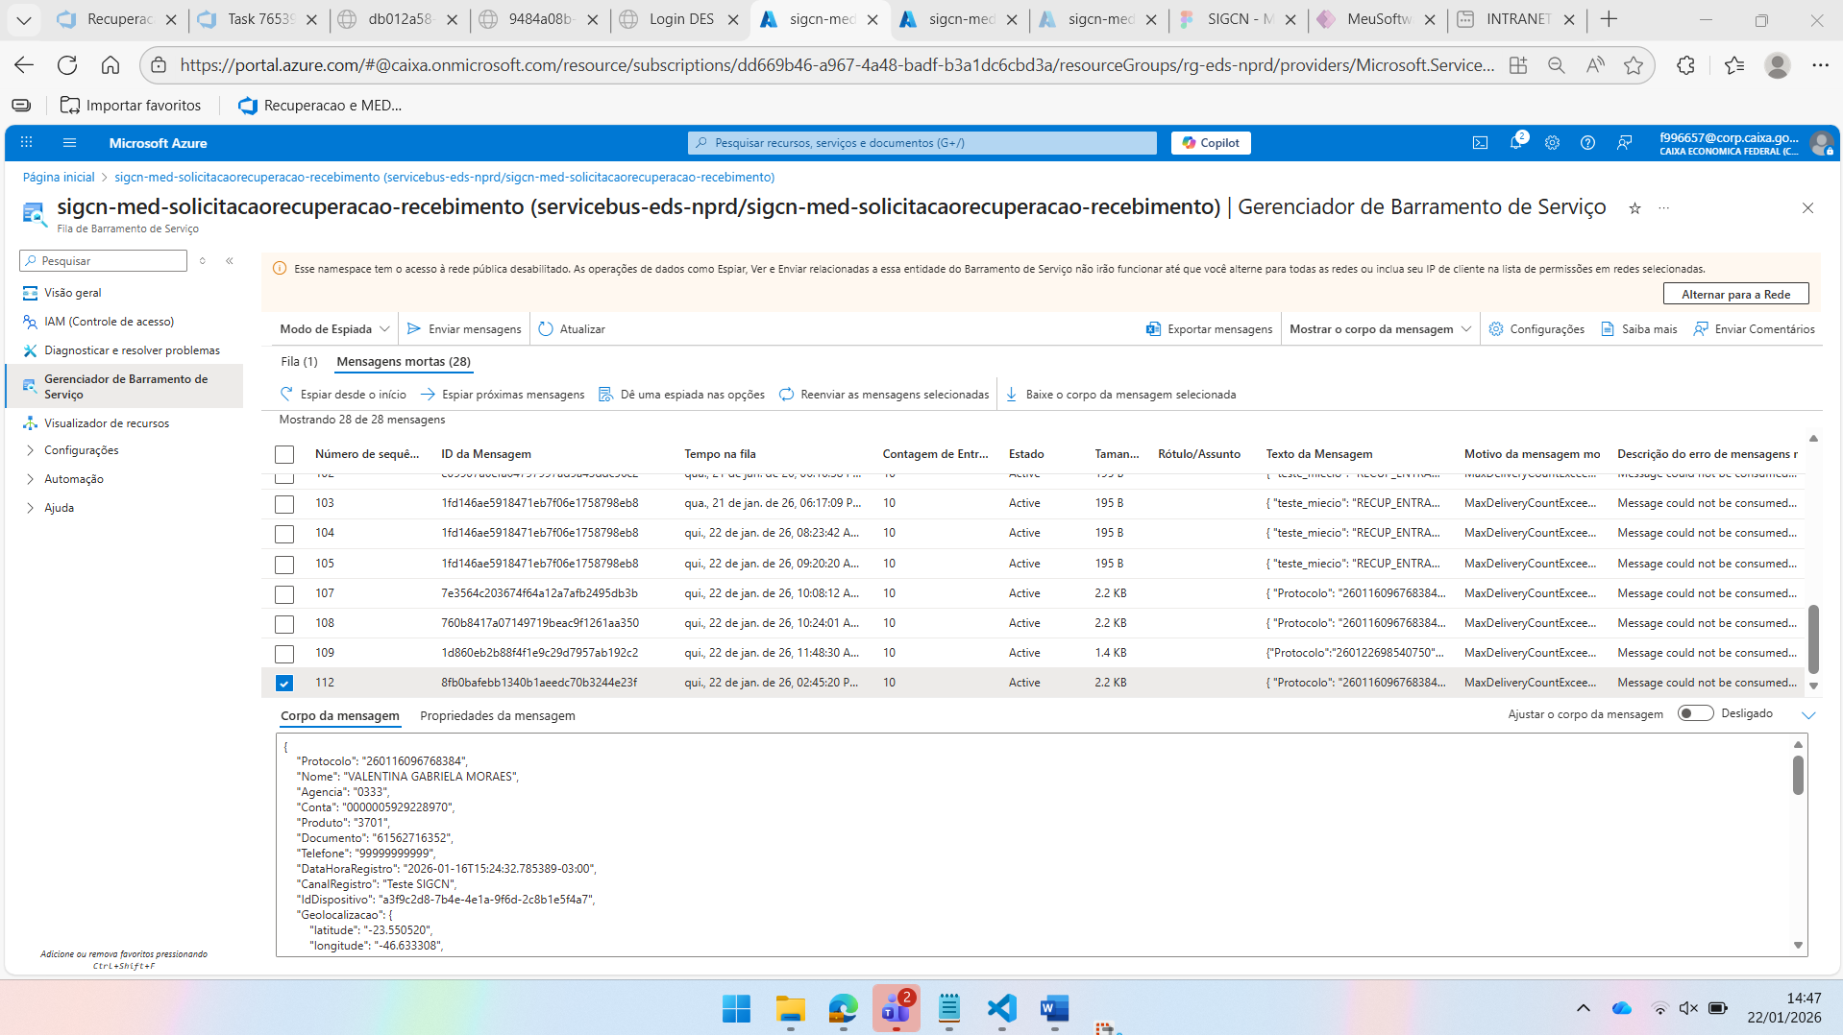

6. Fluxo SICONT - Falha de validação e envio para a fila
Massa executada
{
"Protocolo": "260116096768384",
"Nome": "VALENTINA GABRIELA MORAES",
"Agencia": "0333",
"Conta": "0000005929228970",
"Produto": "3701",
"Documento": "61562716352",
"Telefone": "99999999999",
"DataHoraRegistro": "2026-01-16T15:24:32.785389-03:00",
"CanalRegistro": "SICONT",
"IdDispositivo": "a3f9c2d8-7b4e-4e1a-9f6d-2c8b1e5f4a7",
"Geolocalizacao": {
"latitude": "-23.550520",
"longitude": "-46.633308",
"location_accuracy": "15",
"location_timestamp": "2025-12-02T12:55:25.123-03:00"
},
"TipoJornada": "PIX_NORMAL",
"Situacao": "SCAM",
"ResultadoQuestionario": 3,
"Razao": "REFUND_REQUEST",
"DetalhesRelatoInfracao": "AAAAAAAAAAAAAAAAAAAAA",
"Transacoes": [
{
"IdFimaFim": "",
"CanalOrigem": "SIIBC",
"Valor": 2,
"UsuarioPagador": {
"Nome": "VALENTINA GABRIELA MORAES",
"Cpf": "61562716352",
"Cnpj": "",
"Conta": {
"Agencia": "0333",
"NumeroConta": "0000005929228970",
"Chave": null,
"Ispb": "00360305",
"Produto": "3701"
}
},
"UsuarioRecebedor": {
"Nome": "BERNARDO CLAUDIO RENAN PEREIRA",
"Cpf": "45651547061",
"Cnpj": "",
"Conta": {
"Agencia": "0333",
"NumeroConta": "0000005929228953",
"Chave": "2b428a80-9a40-4bba-a367-cb3f362f30b9",
"Ispb": "00360305",
"Produto": "3701"
}
},
"DataHoraTransacao": "2026-01-14T17:51:03.000Z",
"Tipo": "D",
"IdNotificacaoInfracao": null,
"DataHoraCriacaoNi": null,
"SituacaoCriacaoNI": null
}
],
"Questionario": [
{
"Pergunta": "Qual dessas alternativas descreve melhor o que aconteceu?",
"Resposta": "Realizei o pagamento e percebi se tratar de um golpe"
}
]
}

Resultado Esperado
- DEVE retornar JSON e postagem na fila de falha para o SICONT sigcn-med-falhas-solicitacaorecuperacao-envio
Print – Retorno na fila do SICONT, dentro do JSON de retorno há o apontamento da ausência o id fim a fim.
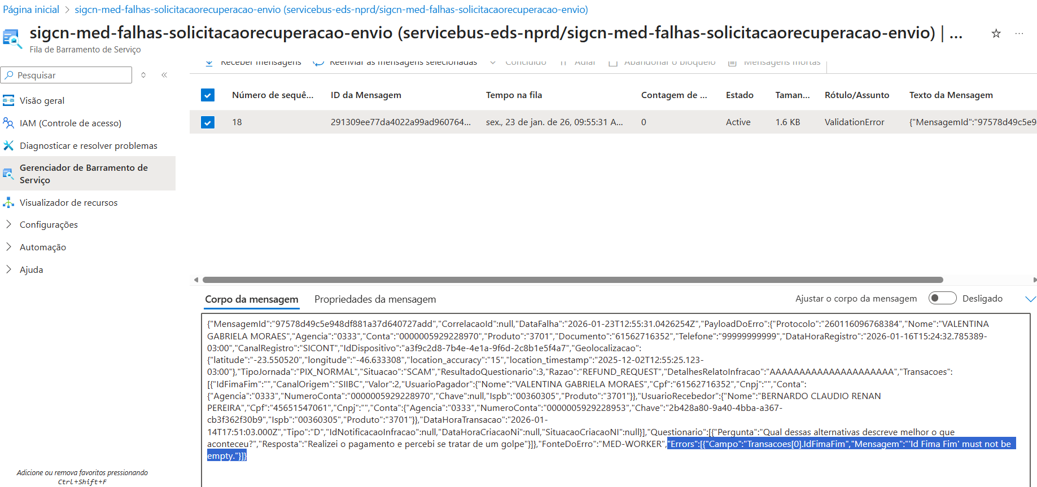

7. Fluxo SICONT – Fluxo de postagem
Massa executada
{
"Protocolo": "260116096768384",
"Nome": "VALENTINA GABRIELA MORAES",
"Agencia": "0333",
"Conta": "0000005929228970",
"Produto": "3701",
"Documento": "61562716352",
"Telefone": "99999999999",
"DataHoraRegistro": "2026-01-16T15:24:32.785389-03:00",
"CanalRegistro": "SICONT",
"IdDispositivo": "a3f9c2d8-7b4e-4e1a-9f6d-2c8b1e5f4a7",
"Geolocalizacao": {
"latitude": "-23.550520",
"longitude": "-46.633308",
"location_accuracy": "15",
"location_timestamp": "2025-12-02T12:55:25.123-03:00"
},
"TipoJornada": "PIX_NORMAL",
"Situacao": "SCAM",
"ResultadoQuestionario": 3,
"Razao": "REFUND_REQUEST",
"DetalhesRelatoInfracao": "AAAAAAAAAAAAAAAAAAAAA",
"Transacoes": [
{
"IdFimaFim": "E003603052026012217118c5924bd67b",
"CanalOrigem": "SIIBC",
"Valor": 2,
"UsuarioPagador": {
"Nome": "VALENTINA GABRIELA MORAES",
"Cpf": "61562716352",
"Cnpj": "",
"Conta": {
"Agencia": "0333",
"NumeroConta": "0000005929228970",
"Chave": null,
"Ispb": "00360305",
"Produto": "3701"
}
},
"UsuarioRecebedor": {
"Nome": "BERNARDO CLAUDIO RENAN PEREIRA",
"Cpf": "45651547061",
"Cnpj": "",
"Conta": {
"Agencia": "0333",
"NumeroConta": "0000005929228953",
"Chave": "2b428a80-9a40-4bba-a367-cb3f362f30b9",
"Ispb": "00360305",
"Produto": "3701"
}
},
"DataHoraTransacao": "2026-01-14T17:51:03.000Z",
"Tipo": "D",
"IdNotificacaoInfracao": null,
"DataHoraCriacaoNi": null,
"SituacaoCriacaoNI": null
}
],
"Questionario": [
{
"Pergunta": "Qual dessas alternativas descreve melhor o que aconteceu?",
"Resposta": "Realizei o pagamento e percebi se tratar de um golpe"
}
]
}
Resultado Esperado
- Postado na fila de abertura do pedido de recuperação - sigcn-med-solicitacaorecuperacao-recebimento. Com o ID fim a Fim E003603052026012217118c5924bd67b

- Print – Persistencia no CosmosDb com o ID de recuperação de valor e o Id fim a fim

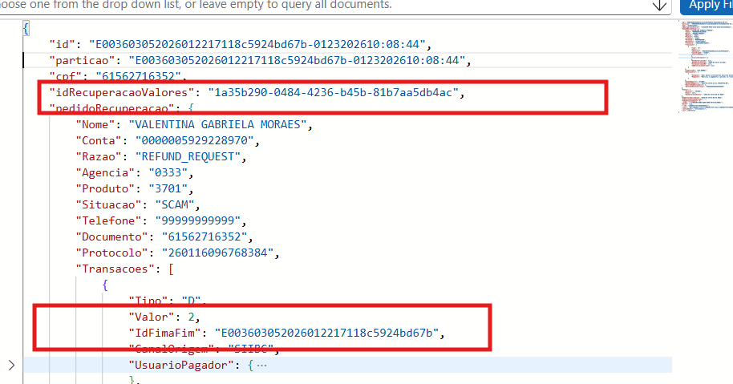
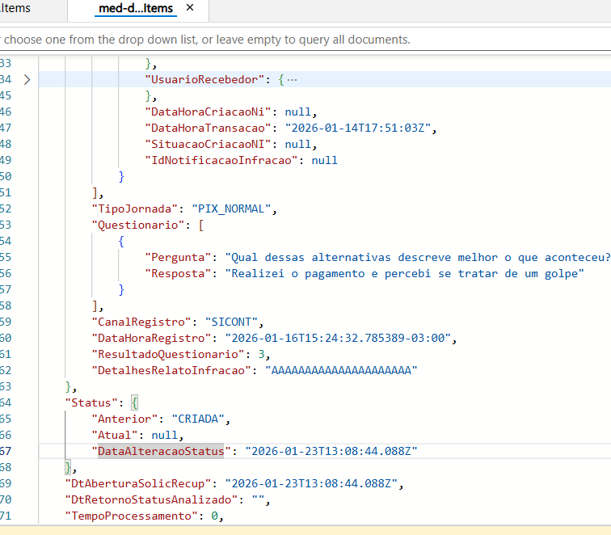

Obs: Nesse fluxo não é postado nada na fila de retorno, pois a fila de retorno é apenas consumida pelo Canal Digital.

8. Fluxo SICONT – Cenário de teste postando pelo SIGCN.

Massa executada
{
"Protocolo": "260116096768384",
"Nome": "VALENTINA GABRIELA MORAES",
"Agencia": "0333",
"Conta": "0000005929228970",
"Produto": "3701",
"Documento": "61562716352",
"Telefone": "99999999999",
"DataHoraRegistro": "2026-01-16T15:24:32.785389-03:00",
"CanalRegistro": "Teste SIGCN",
"IdDispositivo": "a3f9c2d8-7b4e-4e1a-9f6d-2c8b1e5f4a7",
"Geolocalizacao": {
"latitude": "-23.550520",
"longitude": "-46.633308",
"location_accuracy": "15",
"location_timestamp": "2025-12-02T12:55:25.123-03:00"
},
"TipoJornada": "PIX_NORMAL",
"Situacao": "SCAM",
"ResultadoQuestionario": 3,
"Razao": "REFUND_REQUEST",
"DetalhesRelatoInfracao": "AAAAAAAAAAAAAAAAAAAAA",
"Transacoes": [
{
"IdFimaFim": "E003603052026011423253b1af48bbd4",
"CanalOrigem": "SIIBC",
"Valor": 2,
"UsuarioPagador": {
"Nome": "VALENTINA GABRIELA MORAES",
"Cpf": "61562716352",
"Cnpj": "",
"Conta": {
"Agencia": "0333",
"NumeroConta": "0000005929228970",
"Chave": null,
"Ispb": "00360305",
"Produto": "3701"
}
},
"UsuarioRecebedor": {
"Nome": "BERNARDO CLAUDIO RENAN PEREIRA",
"Cpf": "45651547061",
"Cnpj": "",
"Conta": {
"Agencia": "0333",
"NumeroConta": "0000005929228953",
"Chave": "2b428a80-9a40-4bba-a367-cb3f362f30b9",
"Ispb": "00360305",
"Produto": "3701"
}
},
"DataHoraTransacao": "2026-01-14T17:51:03.000Z",
"Tipo": "D",
"IdNotificacaoInfracao": null,
"DataHoraCriacaoNi": null,
"SituacaoCriacaoNI": null
}
],
"Questionario": [
{
"Pergunta": "Qual dessas alternativas descreve melhor o que aconteceu?",
"Resposta": "Realizei o pagamento e percebi se tratar de um golpe"
}
]
}

Resultado Esperado
- Submetendo na fila - sigcn-med-solicitacaorecuperacao-recebimento

Após abertura - sigcn-med-solicitacaorecuperacao-retorno

Item 8 – Fluxo SICONT – Caminho Feliz (Retorno de Devolução)

Objetivo do cenário
Validar o retorno de alteração de status vindo do SICONT/SISPI, garantindo que:
- o status ANALYZED seja reconhecido,
- a informação seja persistida em banco,
- e o fluxo prossiga corretamente para devolução.

Massa Executada

{
"IdRecuperacaoValores": "1a35b290-0484-4236-b45b-81b7aa5db4ac",
"StatusAnterior": "CRIADA",
"StatusAtual": "ANALYZED",
"DataHoraAlteracao": "2026-01-23T16:08:44.088Z"
}

Passo a Passo do Fluxo (com evidência)

- Recebimento da mensagem de alteração de status

- A mensagem é postada na fila: sigcn-med-atualizacaorecuperacao-recebimento
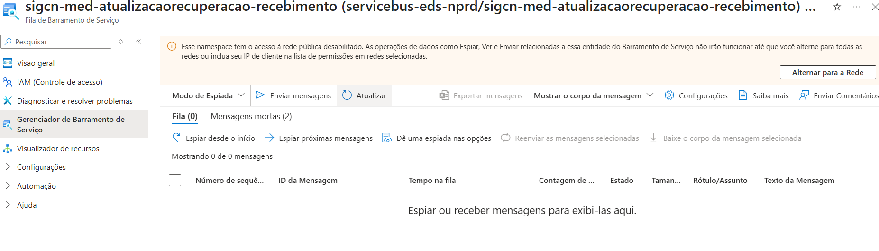

- Identificação do status ANALYZED

- O worker consome a mensagem
- Identifica que StatusAtual = ANALYZED
- Extrai:
  - IdRecuperacaoValores
  - StatusAnterior
  - StatusAtual
  - DataHoraAlteracao

Obs: Esse é o gatilho correto para o fluxo de devolução.

- Persistência da alteração no banco (Cosmos DB)

No container med-devolucao, o documento é atualizado com:

"Status": {
"Anterior": "CRIADA",
"Atual": "ANALYZED",
"DataAlteracaoStatus": "2026-01-23T16:08:44.088Z"
}

Evidência:

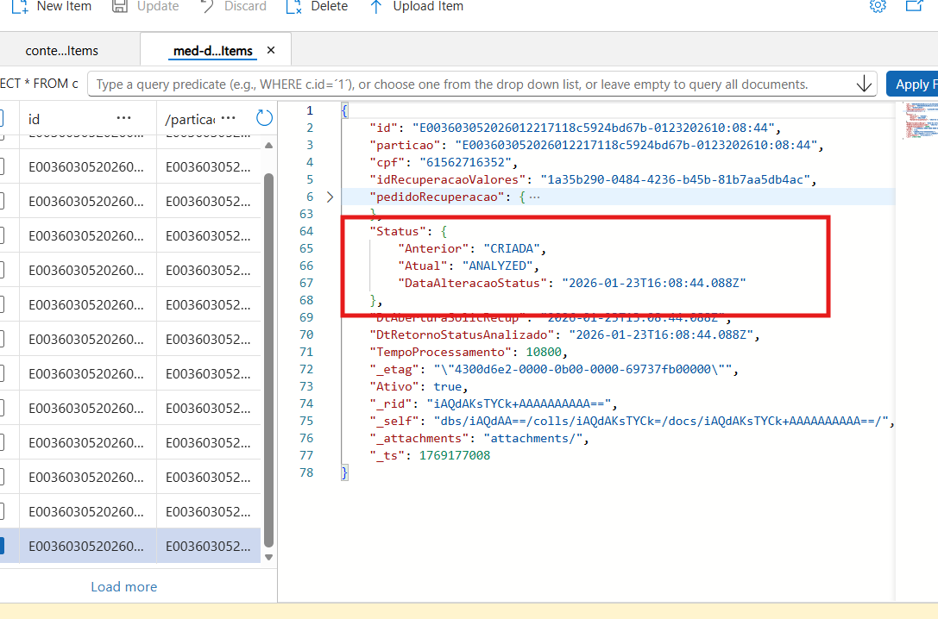

- Criação do JSON da solicitação de devolução

A partir do status ANALYZED, o backend:
- cria o JSON de devolução,
- prepara o envio ao SISPI.

- Envio ao SISPI

- A solicitação de devolução é enviada ao SISPI
- O fluxo segue o caminho feliz

- Status ANALYZED salvo com timestamp
- Documento persistido corretamente no Cosmos DB

- Tratamento de erro (alinhamento futuro)

O requisito “Em caso de erro, salvar o retorno em banco” foi discutido

Ficou definido que:

- não será implementado agora
- seguirá padrão corporativo de monitoramento futuramente

